**La Hidrosfera**

***La hidrosfera engloba la totalidad de las aguas del planeta, incluidos los océanos, mares, lagos, ríos y las aguas subterráneas.***

***Este elemento juega un papel fundamental al posibilitar la existencia de vida sobre la Tierra, pero su cada vez mayor nivel de alteración puede convertir el agua de un medio necesario para la vida en un mecanismo de destrucción de la vida animal y vegetal.***

**A) El agua salada: océanos y mares**

***El agua salada ocupa el 71% de la superficie de la Tierra y se distribuye en los siguientes océanos:***

***El océano Pacífico, el de mayor extensión, representa la tercera parte de la superficie de todo el planeta. Se    sitúa entre el continente americano y Asia y Oceanía.***

***El océano Atlántico ocupa el segundo lugar en extensión. Se sitúa entre América y los continentes europeo y africano.***

***El océano Índico es el de menor extensión. Queda delimitado por Asia al Norte, África al Oeste y Oceanía al Este.***

|  |  |  |
| --- | --- | --- |
| http://almez.pntic.mec.es/~jmac0005/ESO_Geo/TIERRA/Fotos/T_Pacifico.jpg | http://almez.pntic.mec.es/~jmac0005/ESO_Geo/TIERRA/Fotos/T_Atlantico.jpg | http://almez.pntic.mec.es/~jmac0005/ESO_Geo/TIERRA/Fotos/T_Indico.jpg |

***El océano Glacial Ártico se halla situado alrededor del Polo Norte y está cubierto por un inmenso casquete de hielo permanente.***

***El océano Glacial Antártico rodea la Antártida y se sitúa al Sur de los océanos Pacífico, Atlántico e Índico.***

***Los márgenes de los océanos cercanos a las costas, más o menos aislados por la existencia de islas o por penetrar hacia el interior de los continentes, suelen recibir el nombre de mares.***

**B) El agua dulce**

***El agua dulce, que representa solamente el 3% del agua total del planeta, se localiza en los continentes y en los Polos. En forma líquida en ríos, lagos y acuíferos subterráneos y en forma de nieve y hielo en los glaciares de las cimas más altas de la Tierra y en las enormes masas de hielo acumuladas entorno al Polo Norte y sobre la Antártida.***

**C) El ciclo del agua**

***En la Tierra el agua se encuentra en permanente circulación, realiza un círculo continuo llamado ciclo del agua.***

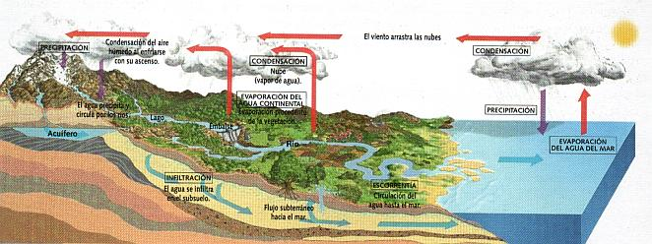

***El agua de los océanos, lagos y ríos y la humedad de las zonas con abundante vegetación se evapora debido al calor. Cuando este vapor de agua se eleva comienza a enfriarse y a condensarse en forma de nubes, hasta que finalmente precipita en forma de lluvia, nieve o granizo.***

***El ciclo se cierra con el retorno del agua de las precipitaciones al mar, la escorrentía, a través de las corrientes superficiales, los ríos, y de los flujos subterráneos del agua infiltrada en el subsuelo, los acuíferos.***